МИНИСТЕРСТВО НАУКИ И ВЫСШЕГО ОБРАЗОВАНИЯ

РОССИЙСКОЙ ФЕДЕРАЦИИ

ФЕДЕРАЛЬНОЕ ГОСУДАРСТВЕННОЕ БЮДЖЕТНОЕ ОБРАЗОВАТЕЛЬНОЕ

УЧРЕЖДЕНИЕ ВЫСШЕГО ОБРАЗОВАНИЯ

«РОССИЙСКИЙ ГОСУДАРСТВЕННЫЙ

ПЕДАГОГИЧЕСКИЙ УНИВЕРСИТЕТ им. А. И. ГЕРЦЕНА»

**институт информационных технологий и технологического образования**

**кафедра информационных технологий и электронного обучения**

Основная профессиональная образовательная программа

Направление подготовки 09.03.01 Информатика и вычислительная техника

Направленность (профиль) «Технологии разработки программного обеспечения»

форма обучения – очная

**Курсовая работа**

по дисциплине «Технологии компьютерного моделирования»

Технологии компьютерного моделирования при создании анимации для компьютерных игр

Обучающегося 2 курса

Будагяна А.И.

_____________________________

Руководитель:

к.п.н, доцент

______________ Гончарова С. В.

«_______» __________________ 2021 г.

Санкт-Петербург

2021

ОГЛАВЛЕНИЕ

**ВВЕДЕНИЕ** 3

**1.** **ТЕОРЕТИЧЕСКАЯ ЧАСТЬ** 4

**1.1 Глоссарий** 4

**1.2 Выбор программы** 4

**1.3 Процесс подготовки** 4

**1.4 Процесс анимации** 5

**2.** **ПРАКТИЧЕСКАЯ ЧАСТЬ** 6

**2.1 Подготовка изображения** 6

**2.2 Создание анимации** 8

**2.3 Представление результатов** 11

**3.** **ЗАКЛЮЧЕНИЕ** 13

**4.** **ЛИТЕРАТУРА** 14

# **ВВЕДЕНИЕ**

Ни для кого не секрет, что технологии компьютерного моделирования в наши дни являются очень важной и полезной частью нашей жизни. С их помощью можно исследовать различные явления и процессы, визуализировать объекты любой природы, совершать многоразовые испытания чего-либо и многое другое. Компьютерное моделирование часто применяется в изучении всевозможных наук, например, химии, физики или биологии. Но также, кроме исследований чего-либо, эти технологии можно использовать для разработки анимации. Разработанные таким образом анимации можно использовать в различных сферах: создание рекламы, 3D эффектов для фильмов или сериалов, разработка компьютерных игр и некоторых других. Именно использование технологий компьютерного моделирования в создании анимации для компьютерных игр будет рассмотрено в данной курсовой работе.

Основная цель данной курсовой работы – исследование процесса создания анимации для компьютерных игр с использованием технологий компьютерного моделирования.

Для решения задачи стоит:  
1) Выбрать, в какой программе будет создана анимация.  
2) Выбрать какой рисунок или иллюстрация будут анимированы.  
3) Реализовать анимацию.  
4) Импортировать файл с готовой анимацией, для её дальнейшего встраивания в игру.

В данной курсовой работе содержатся:  
1) Теоретическая часть – часть, в которой находится объяснение процесса разработки анимации.  
2) Практическая часть – часть с разработкой анимации.  
3) Заключение – результат выполнения работы.  
4) Список литературы.

# **ТЕОРЕТИЧЕСКАЯ ЧАСТЬ**

## **1.1 Глоссарий**

1. Спрайт – графический объект в компьютерной графике.
2. Динамическая модель - модель, в которой состояние объекта явно или неявно зависит от времени. Даже если на эту модель не воздействовать извне, то при движении времени в ней все равно будут изменяться выходные характеристики. Примером динамической системы может служить тело, брошенное под углом к горизонту.
3. Масштаб времени - число, которое задает длительность моделирования одной единицы модельного времени, пересчитанной в секунды, в секундах астрономического реального времени при выполнении модели.

## **1.2 Выбор программы**

Существует множество различных программ для создания анимаций и каждая из них имеет свои недостатки и преимущества. Вот небольшой список популярных и простых для использования программ: blender, spriter, cinema 4d, adobe animate pencil2D animation и другие. В курсовой работе я буду использовать программу под названием spriter, так как эта программа имеет широкий функционал, идеально подходит для поставленной задачи и легка в изучении. Также я имею опыт работы в этой программе, что является для меня большим преимуществом. Spriter является программой для анимирования 2d объектов, поэтому её функционал тяжело сравнить с функционалом программ, способных анимировать 3d модели и объекты, для создания объемных игр.

## **1.3 Процесс подготовки**

Перед тем, как начать анимировать изображение, его нужно выбрать и подготовить. В курсовой работе мы рассмотрим анимацию ходьбы игрового персонажа. В качестве персонажа выберем дьяволёнка в свободном доступе. Сначала, нужно разобрать объект на его составные части, которые будут двигаться относительно друг друга. В этом поможет программа под названием Adobe Illustrator или Adobe Photoshop. Каждую часть персонажа нужно сохранить отдельным файлом и загрузить в новую папку.

## **1.4 Процесс анимации**

После создания проекта с использованием файлов, заранее созданной папки, можно начинать оживлять картинку. В зависимости от того, какую анимацию нужно получить, стоит выставлять позы персонажу на разных кадрах.

# **ПРАКТИЧЕСКАЯ ЧАСТЬ**

## **2.1 Подготовка изображения**

Персонаж, который будет анимирован, представлен на рисунке 1:



*Рисунок 1 – Персонаж*

С помощью Adobe Photoshop, все части этого персонажа были разделены на отдельные объекты. Увидеть все отдельные части можно на рисунке 2:

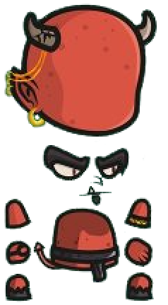

*Рисунок 2 - Составляющие персонажа*

Теперь следует сохранить каждую часть отдельным файлом и поместить все эти файлы в одну папку. Результат показан на рисунке 3:

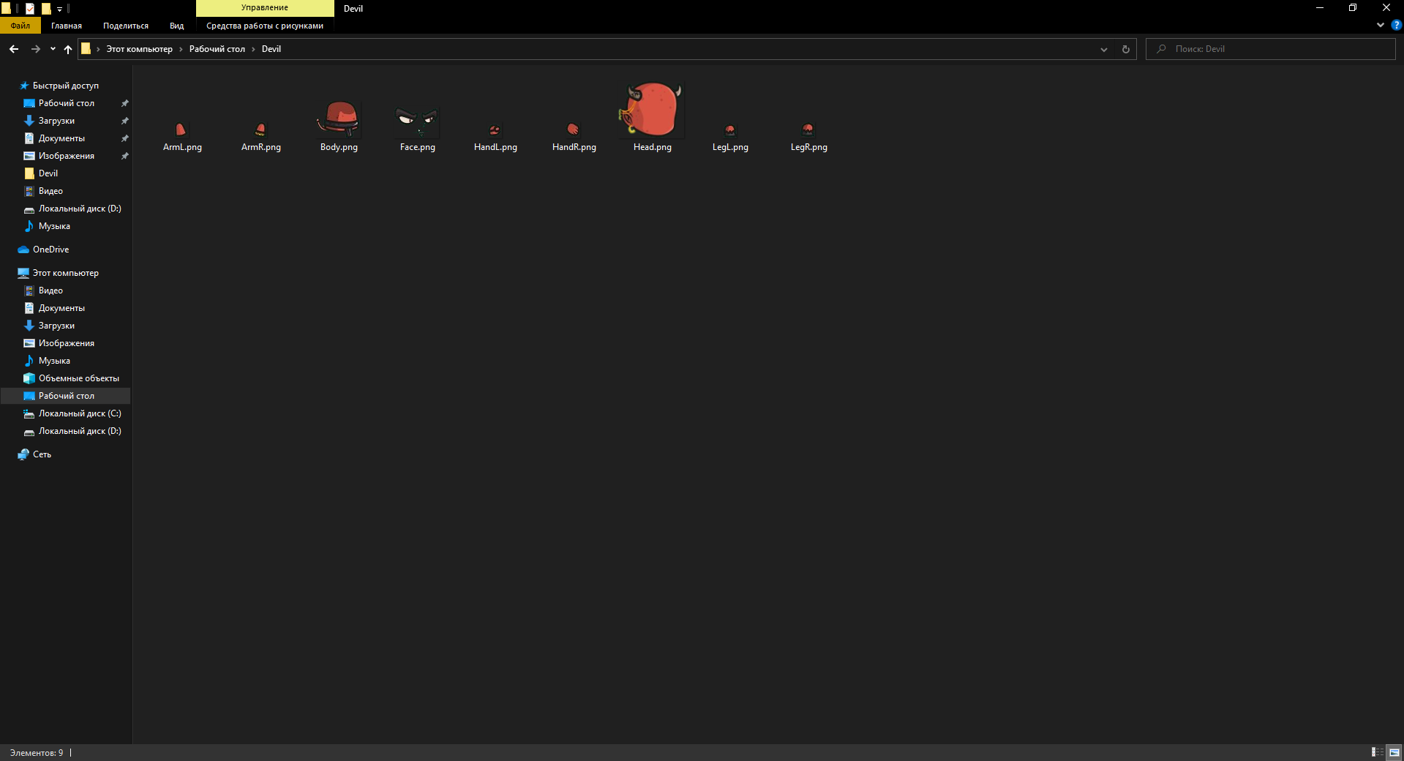

*Рисунок 3 - Папка с файлами*

## **2.2 Создание анимации**

Персонаж подготовлен к переносу в программу для анимации. Открыв выбранную программу, под названием Spriter, мы увидим неполный интерфейс программы (рисунок 4). Для того, чтобы увидеть все инструменты создания анимации, нужно создать новый проект и выбрать папку с исходными файлами, которые будут использоваться в этом проекте (рисунок 3).

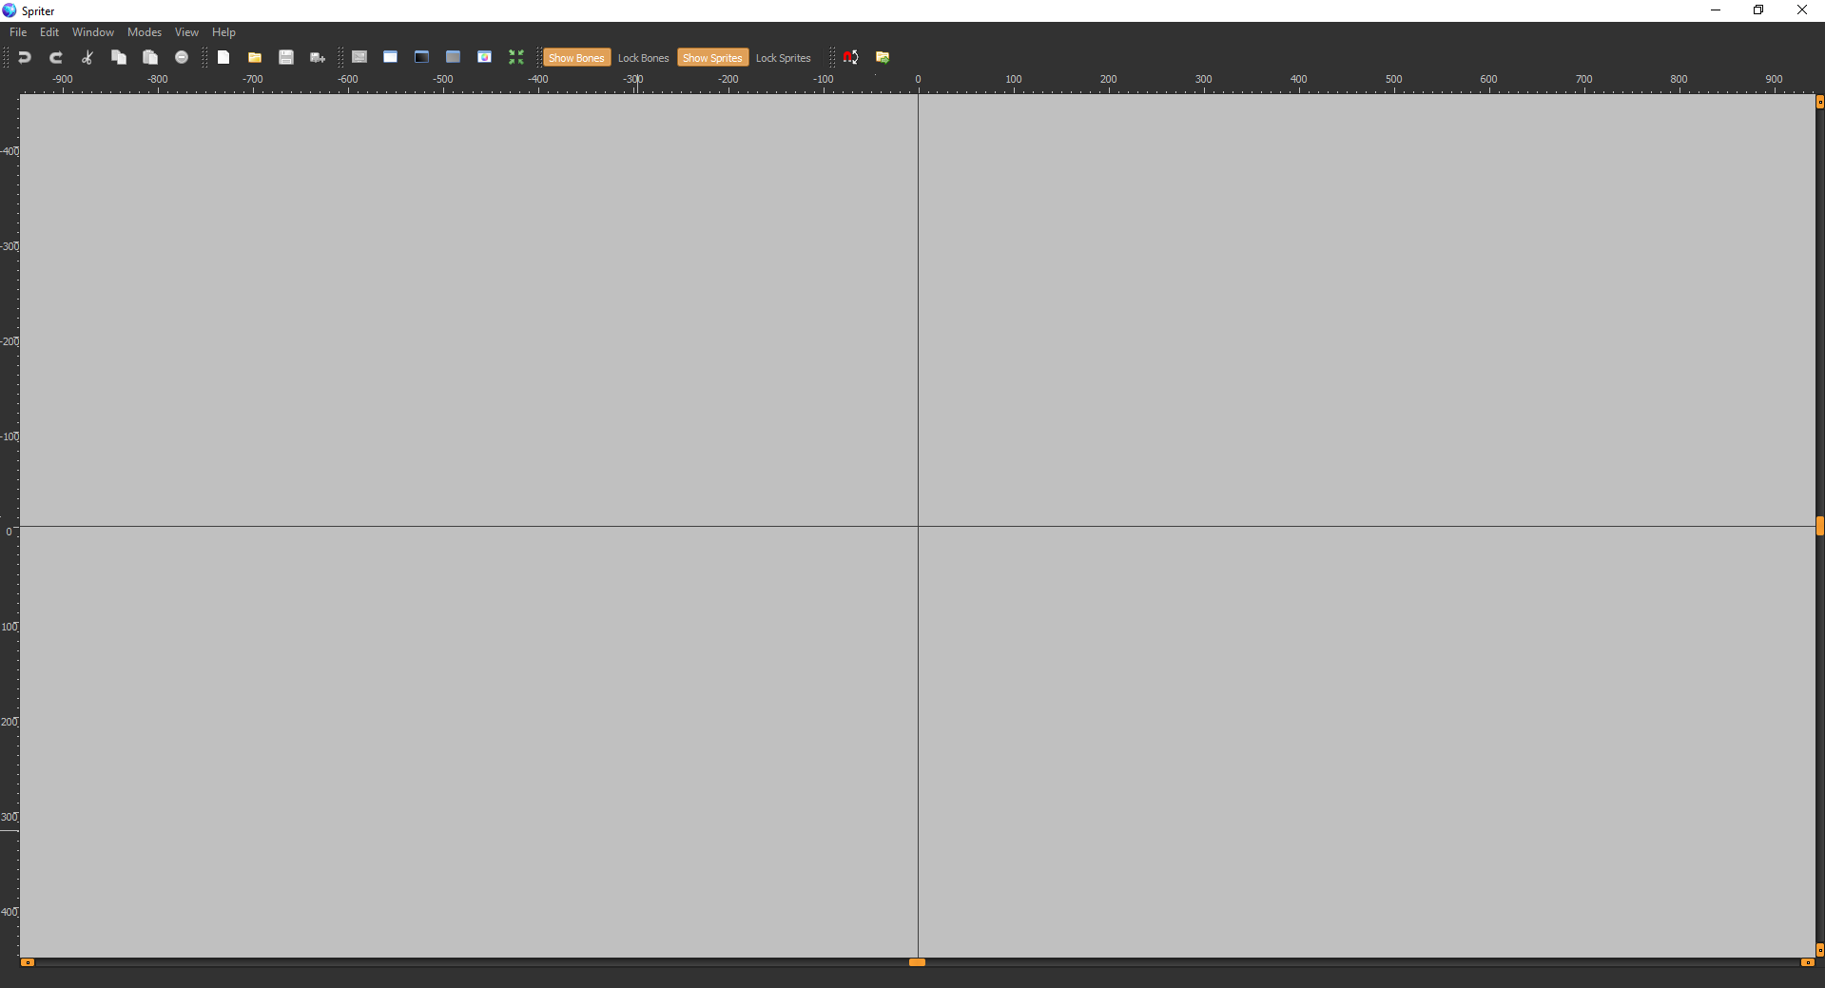

*Рисунок 4 – Интерфейс*

После создания нового проекта, интерфейс программы изменится: В правой части экрана отобразятся необходимые нам инструменты для создания анимации (рисунок 5). Эта программа использует метод костей: все части персонажа связаны между собой невидимыми линиями, что позволяет сделать анимацию более реалистичной.

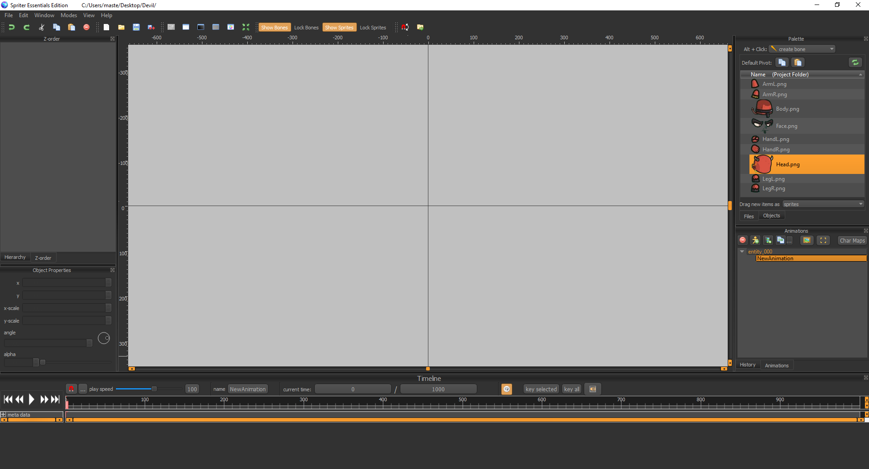

*Рисунок 5 - Новый проект*

Первый этап – перетащить все части персонажа в рабочую область и составить из них целый объект (рисунок 6).

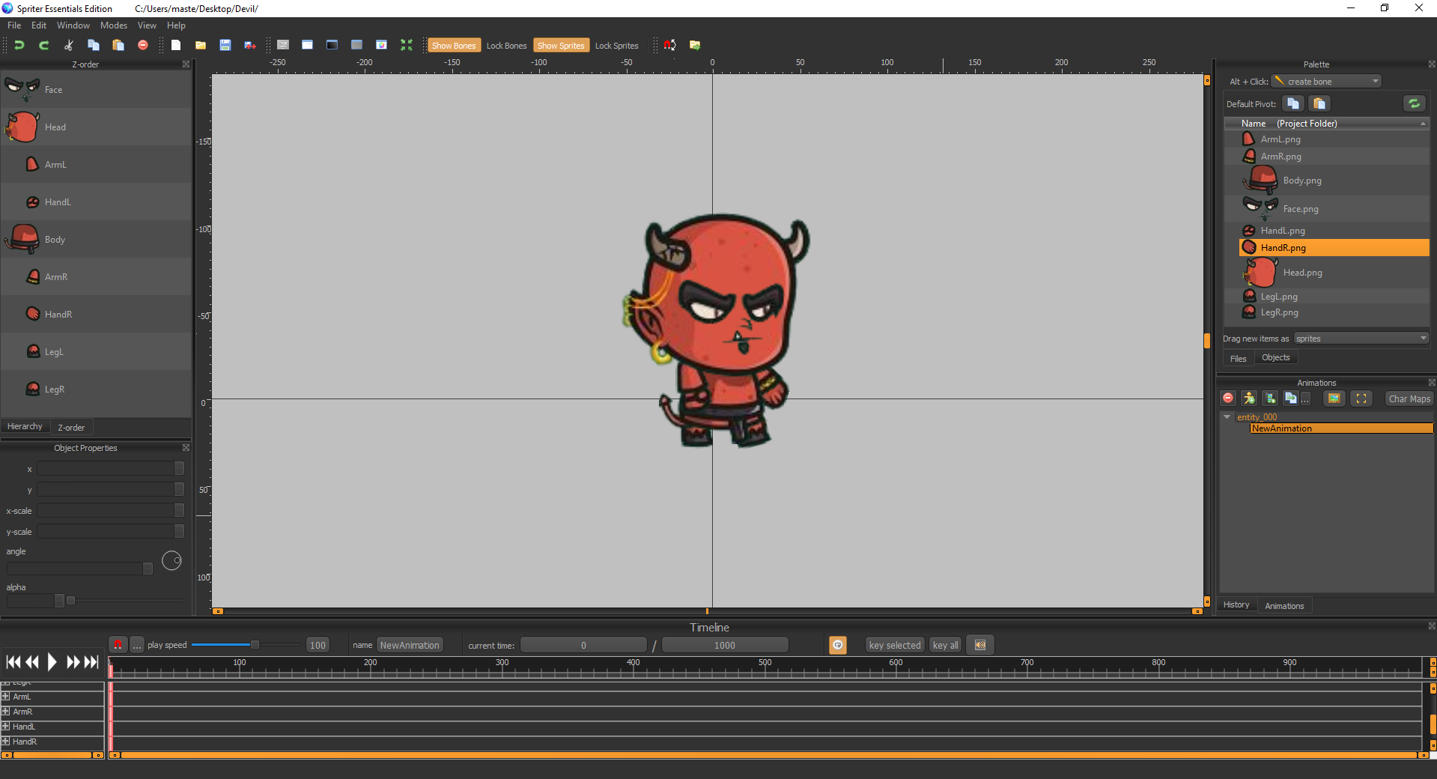

*Рисунок 6 - Целый персонаж*

Следующий этап – выстроить зависимости между частями тела героя. Для этого используются кости. Объекты будут двигаться относительно друг друга, опираясь на то, что и с чем будет связано. После построения костей, стоит привязать части тела, к костям, которые были построены для них (рисунок 7).

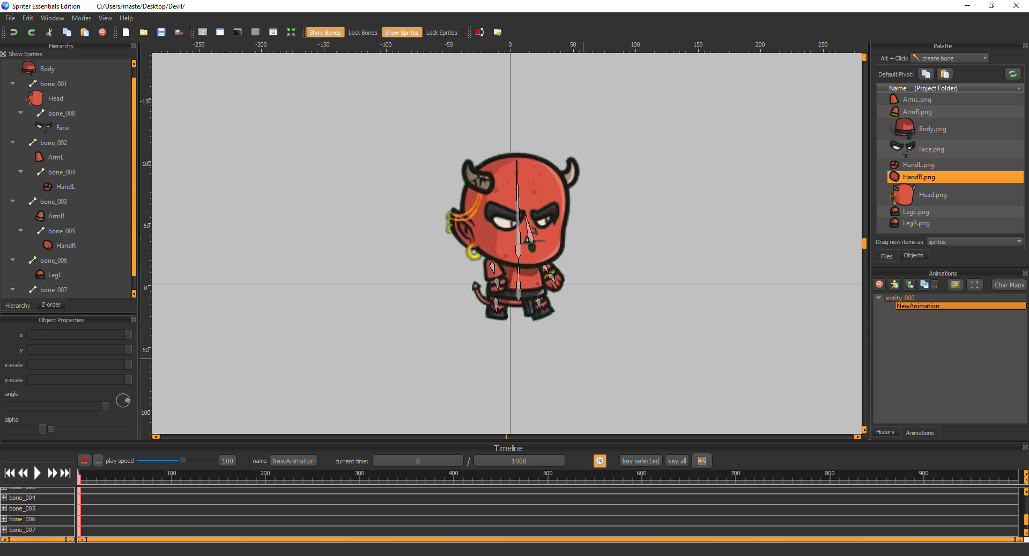

*Рисунок 7 – Зависимости*

В левой части экрана можно увидеть, как какая-либо часть тела была привязано к какой-либо кости. Чтобы убедиться в правильности действий, нужно подвигать кости и посмотреть на то, как двигаются привязанные к ним объекты. После проверки, можно начинать анимировать изображение. Для этого открываем нижнюю панель, на которой выбираем количество кадров для нашей анимации. После этого устанавливаем кадр, на котором наш персонаж должен приобрести определенную позу и выставляем эту позу. Программа автоматически приведет в движение кости персонажа и заставит его тело двигаться (рисунок 8).

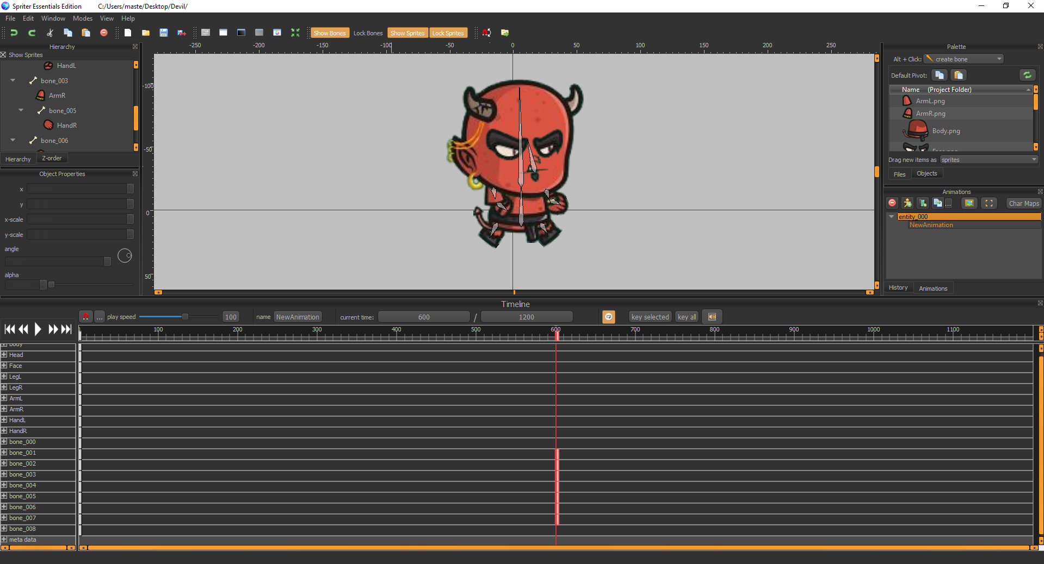

*Рисунок 8 – Кадрирование*

После того как мы привели объект в движение из положения на рисунке 7 в положение на рисунке 8, можно считать, что анимация ходьбы успешна создана. При необходимости, можно создать неограниченное число других действий персонажа.

## **2.3 Представление результатов**

После завершения создания всех необходимых анимация, проект нужно сохранить в формате, который будет в дальнейшем использоваться, при разработке самой игры на выбранном движке (рисунок 9 и 10).

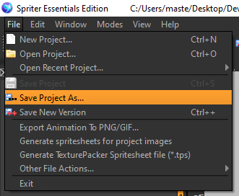

*Рисунок 9 - Сохранение проекта*

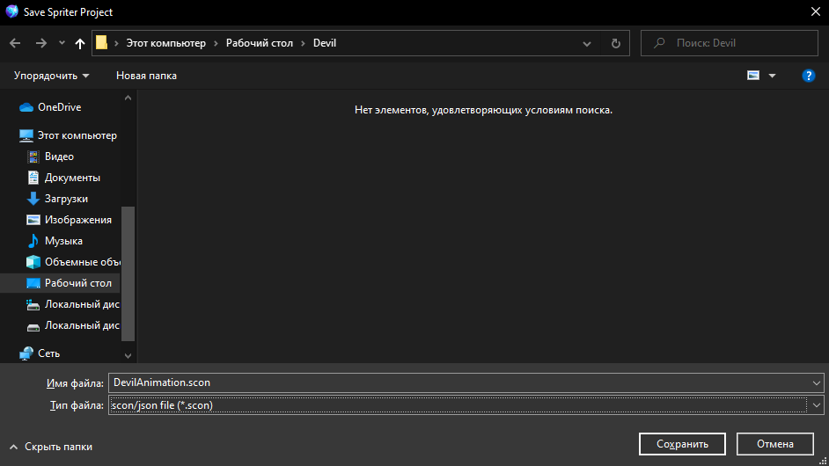

*Рисунок 10 - Формат файла*

# **ЗАКЛЮЧЕНИЕ**

В ходе выполнения курсовой работы были выполнены следующие действия:

1. Был найден и подготовлен к работе рисунок, необходимый для анимации в компьютерной игре.
2. Была разработана анимация одного из возможных действий с помощью специальной программы.
3. Результат был сохранён в удобном для будущего использования виде.

Из полученных результатов, можно сделать вывод, что технологии компьютерного моделирования предоставляют и сильно упрощают возможность создания анимации для различных сфер деятельности, в том числе разработки компьютерных игр.

# **ЛИТЕРАТУРА**

1. en.wikipedia.org: Общедоступная многоязычная универсальная интернет-энциклопедия со свободным контентом [Электронный ресурс]. - М.: Фонд Википедиа, 2003 - Режим доступа: https://ru.wikipedia.org/wiki/%D0%9A%D0%BE%D0%BC%D0%BF%D1%8C%D1%8E%D1%82%D0%B5%D1%80%D0%BD%D0%B0%D1%8F_%D0%B0%D0%BD%D0%B8%D0%BC%D0%B0%D1%86%D0%B8%D1%8F свободный. - Загл. с экрана.
2. Электронно - библиотечная система “Лань” : научная электронная библиотека [Электронный ресурс]. – М. :Издательство “Лань”, 2011 - . – Режим доступа : https://e.lanbook.com/, свободный. – Загл. с экрана.
3. Глоссарий.ru [Электронный ресурс]. - Режим доступа - http://forum.dom-rom.ru/viewtopic.php?id=2269 - свободный. - Загл с экрана.
4. Контент платформа habr.com [Электронный ресурс]. -Режим доступа : https://habr.com/ru/company/learzing/blog/236791/, свободный. - Загл. с экрана.
5. Контент платформа brashmonkey.com [Электронный ресурс]. -Режим доступа: https://brashmonkey.com/learn-spriter-pro/, свободный. - Загл. с экрана.
6. en.wikipedia.org: Общедоступная многоязычная универсальная интернет-энциклопедия со свободным контентом [Электронный ресурс]. - М.: Фонд Википедиа, 2003 - Режим доступа: https://ru.wikipedia.org/wiki/%D0%9C%D1%83%D0%BB%D1%8C%D1%82%D0%B8%D0%BF%D0%BB%D0%B8%D0%BA%D0%B0%D1%86%D0%B8%D1%8F свободный. - Загл. с экрана.
7. en.wikipedia.org: Общедоступная многоязычная универсальная интернет-энциклопедия со свободным контентом [Электронный ресурс]. - М.: Фонд Википедиа, 2003 - Режим доступа: https://ru.wikipedia.org/wiki/%D0%9A%D0%BE%D0%BC%D0%BF%D1%8C%D1%8E%D1%82%D0%B5%D1%80%D0%BD%D0%B0%D1%8F_%D0%B0%D0%BD%D0%B8%D0%BC%D0%B0%D1%86%D0%B8%D1%8F свободный. - Загл. с экрана.
8. en.wikipedia.org: Общедоступная многоязычная универсальная интернет-энциклопедия со свободным контентом [Электронный ресурс]. - М.: Фонд Википедиа, 2003 - Режим доступа: https://ru.wikipedia.org/wiki/%D0%9A%D0%BE%D0%BC%D0%BF%D1%8C%D1%8E%D1%82%D0%B5%D1%80%D0%BD%D0%BE%D0%B5_%D0%BC%D0%BE%D0%B4%D0%B5%D0%BB%D0%B8%D1%80%D0%BE%D0%B2%D0%B0%D0%BD%D0%B8%D0%B5 свободный. - Загл. с экрана.
9. Контент платформа dtf.ru [Электронный ресурс]. -Режим доступа : https://dtf.ru/gamedev/167345-professionalnyy-slovar-cg-terminov-i-slenga - Загл. с экрана.

# **ПРИЛОЖЕНИЕ А. СТЕНДОВЫЙ ДОКЛАД**

